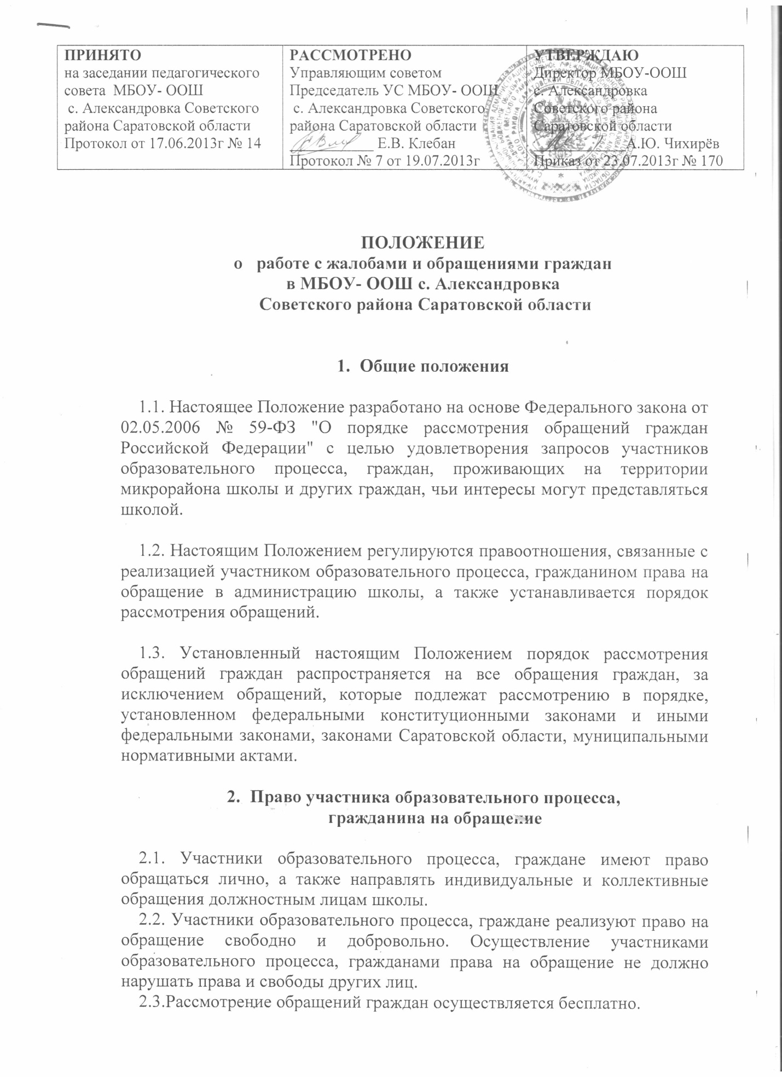

- Основные термины, используемые в Положении

3.1. Для упорядочивания работы школы настоящим положением устанавливается следующая терминология:
-обращение - направленные должностному лицу письменные предложение, заявление или жалоба;
-предложение - рекомендация по совершенствованию локальных нормативных актов, развитию общественных отношений, улучшению всех сфер деятельности школы и микрорайона;
-заявление - просьба о содействии в реализации его конституционных прав и свобод или конституционных прав и свобод других лиц, либо сообщение о нарушении законов и иных нормативных правовых актов, недостатках в работе должностных лиц, либо критика деятельности указанных должностных лиц;
-жалоба - просьба о восстановлении или защите его нарушенных прав, свобод или законных интересов либо прав, свобод или законных интересов других лиц;
-заявитель - участник образовательного процесса, гражданин;
-должностное лицо – сотрудник школы, осуществляющий свою деятельность на основе должностных инструкций и иных нормативных актов.

- Права заявителя при рассмотрении обращения

4.1. При рассмотрении обращения должностным лицом заявитель имеет право:
-представлять дополнительные документы и материалы либо обращаться с просьбой об их истребовании;
-знакомиться с документами и материалами, касающимися рассмотрения обращения, если это не затрагивает права, свободы и законные интересы других лиц;
-получать письменный ответ по существу поставленных в обращении вопросов;
-обращаться с жалобой на принятое по обращению решение или на действие (бездействие) в связи с рассмотрением обращения в административном и
(или) судебном порядке в соответствии с законодательством Российской Федерации;
-обращаться с заявлением о прекращении рассмотрения обращения.

- Рассмотрение обращения

5.1. Требования к письменному обращению:
-заявитель в своем письменном обращении в обязательном порядке указывает фамилию, имя, отчество соответствующего должностного лица, либо должность соответствующего лица, а также свои фамилию, имя, отчество, излагает суть предложения, заявления или жалобы, ставит личную подпись и дату.
- в случае необходимости в подтверждение своих доводов заявитель прилагает к письменному обращению документы и материалы либо их копии.
5.2. Письменное обращение подлежит обязательной регистрации в специальном журнале у директора школы, секретаря, дежурного администратора.
5.3. Письменное обращение, содержащее вопросы, решение которых не входит в компетенцию должностного лица, возвращается заявителю с уведомлением о том, в чью компетенцию входит решение данного вопроса.
5.4. Должностное лицо школы:
5.4.1. обеспечивает объективное, всестороннее и своевременное рассмотрение обращения, в случае необходимости - с участием заявителя, направившего обращение;
5.4.2. запрашивает необходимые для рассмотрения обращения документы и материалы;
5.4.3. принимает меры, направленные на восстановление или защиту нарушенных прав, свобод и законных интересов заявителя;
5.4.4. дает письменный ответ по существу поставленных в обращении вопросов, за исключением случаев, когда заявитель этого не требует;
5.4.5. уведомляет заявителя о необходимости его обращения к иному должностному лицу в чью компетенцию входит рассмотрение обращения заявителя.
5.5. Должностное лицо обязано по возможности оперативно дать мотивированный ответ заявителю. Максимальный срок рассмотрения обращения - 10 дней со дня регистрации обращения.
5.6. Письменный ответ на обращение подписывается директором школы или уполномоченным на то лицом и вручается заявителю.
5.7. При невозможности личного контакта с заявителем, ответ на обращение направляется по почтовому адресу, указанному в обращении.
5.8. В случае, если в письменном обращении не указаны фамилия заявителя, направившего обращение, ответ на обращение не дается. Если в указанном обращении содержатся сведения о подготавливаемом, совершаемом или совершенном противоправном деянии, а также о лице, его подготавливающем, совершающем или совершившем, обращение подлежит направлению в государственный орган в соответствии с его компетенцией.
5.9. Должностное лицо при получении письменного обращения, в котором содержатся нецензурные либо оскорбительные выражения, угрозы жизни, здоровью и имуществу должностного лица, членов его семьи, сотрудников школы и членов их семей, имуществу и безопасности школы, вправе оставить обращение без ответа по существу поставленных в нем вопросов и сообщить заявителю о недопустимости злоупотребления правом.
5.10. В случае, если текст письменного обращения не поддается прочтению, ответ на обращение не дается, о чем сообщается заявителю, направившему обращение, если его фамилия поддаётся прочтению.
5.11. В случае, если в письменном обращении заявителя содержится вопрос, на который ему давались письменные ответы по существу в связи с ранее направляемыми обращениями, и при этом в обращении не приводятся новые доводы или обстоятельства, должностное лицо вправе принять решение о безосновательности очередного обращения и прекращении взаимоотношений с заявителем по данному вопросу.
5.12. Личный прием заявителей администрацией школы производится в соответствии с графиком приёма, утверждаемым директором школы ежегодно не позднее 10 сентября и представляемым на обозрение на информационном стенде в установленном месте.
5.13. В случае, если изложенные в устном обращении факты и обстоятельства являются очевидными и не требуют дополнительной проверки, ответ на обращение с согласия гражданина может быть дан устно в ходе личного приема. В остальных случаях заявителю предлагается обратиться с письменным обращением.
5.14. Письменное обращение, принятое в ходе личного приема, подлежит регистрации и рассмотрению в порядке, установленном настоящим Положением.
5.15. В ходе личного приема заявителю может быть отказано в дальнейшем рассмотрении обращения, если ему ранее был дан ответ по существу поставленных в обращении вопросов.
6. Ответственность сторон
6.1. Должностные лица школы несут ответственность за своевременное и качественное рассмотрение обращений заявителей в порядке и формах, определённых действующим законодательством.
6.2. Заявители несут ответственность за достоверность информации, изложенной в обращении в порядке и формах, определённых действующим законодательством.
6.3. Иные правоотношения, не урегулированные настоящим Положением, регламентируются действующим законодательством, локальными актами школы.

